**Utfordring 1.1**

**1.1.1:**

Velferdsstaten har ikke en entydig definisjon og offentlig tjenester kan levers på ulike måter. Noen hovedelementer i en velferdsstat er:

* + Bidragsbaserte ordninger, som gir arbeidsledighetstrygd, sykepenger, uføretrygd og tilleggspensjon og er basert på tidligere innbetalinger i folketrygden.
  + Behovsprøvde ordninger som er basert på inntekt eller formue og gir sosialhjelp ved bekjempe fattigdom igjennom minstelønn, sosialtrygd.
  + Universelle ordninger som er spesifisert på en tilstand som f.eks. at alle i velferdsstaten får minstepensjon, barnetrygd og utdanning og helse, noe som gir fordelinger og like muligheter.

**1.1.2:**

Et av hovedmålene i en velferdsstat er rettferdighet i samfunnet, altså å bekjempe fattigdom, redusere ulikheter gjennom vertikal liket (omfordeling til fordel for lavinntektsfamilier) og horisontal likhet (medisinsk behandling til de som trenger det mest). Den vertikale omfordelingen handler om skattesystemet i velferdsstaten igjennom bunnfradrag og progressiv skatt osv. Offentlige tjenester som helsesektoren, utdanningssektoren og sosialforsikring osv. Er en horisontal omfordeling av velferdsstatens inntekter og gir alle innbyggeren en lik mulighet. Horisontal omfordeling er aktuelt når det er en krise i et land, sånn som når koronapandemien slo til i Norge, så kom det økonomiske krisepakker for å hindre store økonomiske tap hos befolkningen.

**1.1.3:**

Libertarianisme har et mål om å maksimere individuell frihet, samtidig som at statlig intervensjon vil redusere den totale velferden. Jakten på sosial rettferdighet vil ødelegge markedsordning. Marxisme sin tilnærming til sosial rettferdighet er at staten har en hovedrolle i produksjon og allokering samt omfordeling og distribusjon. John Rawls “A theory of Justice» har søkelys på at det skal være en rettferdig fordeling av ressursene samtidig som man har individuell frihet og fjerne ulikhet som skyldes eksterne forhold. Rawls sine prinsipper om rettferdighet innebærer: Frihetsprinsippet, krav om like rettigheter som stemmerett, ytringsfrihet osv. Prinsippet om økonomiske og sosiale ulikheter der ulikhet skal skyldes individets valg, samtidig som man skal fremme de som er dårligst stilt med et mål at politikken bør komme dem som er dårligst stilt til gode. Maximin-prinsippet tar opp denne problemstillingen med at skal maksimere posisjonen til gruppen eller individet som er minst bemidlet.

**1.1.4**

Ulemper ved å eliminere all ulikhet i et samfunn at det ville fjerne incentiver til å delta i samfunnet i en velferdsstat, dvs. At man ikke har noen incentiver til å ta en høyere utdanning som f.eks. en profesjonsutdanning har et langt utdanningsløp, kontra en yrkesutdanning og hvis ulikheten i lønn skal være eliminert så er det ingen incentiver til å ta et så langt utdanningsløp. Uten leger ville ikke det være helseomsorg, noe som er et av hovedelementene i en velferdsstat.

**Utfordring 1.2**

**1.2.1:**

Paretoeffektivitet finner sted hvis tre kriterier er oppfylt: bytteeffektivitet som er en person som tar et forbruksvalg som maksimere konsumentens nytte, produksjonseffektivitet som er at en produsent produsere mest mulig produkter med minst mulig ressurser og sammensetningseffektivitet som er å produsere det konsumentene ettertrakter. Dersom én av kriteriene ikke er oppfylt så kan det gjøres endringer på prinsippet at én konsument kan få bedre nytte dersom det ikke påvirker en annen konsument negativt, som er en paretoforbedring.

Velferdsteorien to grunnleggende hovedteoremene kjennetegnes ved; fullkommen konkurranse, full informasjon, rasjonell adferd, perfekte markeder og ikke-vridende skatter. Den første grunnleggende hovedteoremet (kalt «usynlig hånd»-teoremet) sier i en først-best økonomi vil frikonkurranse skape en paretoeffektiv allokering av ressursene. Den andre viser til at man i først-best økonomi kan oppnå paretooptimal på enhver tilstand der det ønskes en passende omfordeling av ressurser, med eks. En lump-sum-skatt, som er en ikke-vridende skatt fordi man ikke kan unngå den med å endre atferden.

**1.2.2:**

Antar først at Erna ikke har noen nyrer som funker, men er rikere enn Trine som har to friske nyrer og har lite penger. Bytteeffektivitet er oppfylt når godene i dette tilfelle penger og nyrer er fordelt slik at ingen kan få det bedre, uten at noen får det verre som resultere i at når marginal betalingsvillighet for en vare som er målt i hva man er villig til å gi opp av en annen vare er den samme for begge konsumentene, er bytteeffektiviteten oppfylt. Y-aksen representerer antall friske nyrer og x-aksen representerer antall penger i denne situasjonen, og alle punktene i boksen representeres med en allokering som er å fordele eller tildele en vis mengde av noe. Antar at Erna og Trine sine preferanser kan bli vist gjennom en indifferenskurve, som forteller oss noe om alle godekombinasjoner der konsumenten er indifferent. Siden det er antatt at Trine har mindre penger enn Erna så starter man i et punkt langs linjen der Trine har to nyrer.

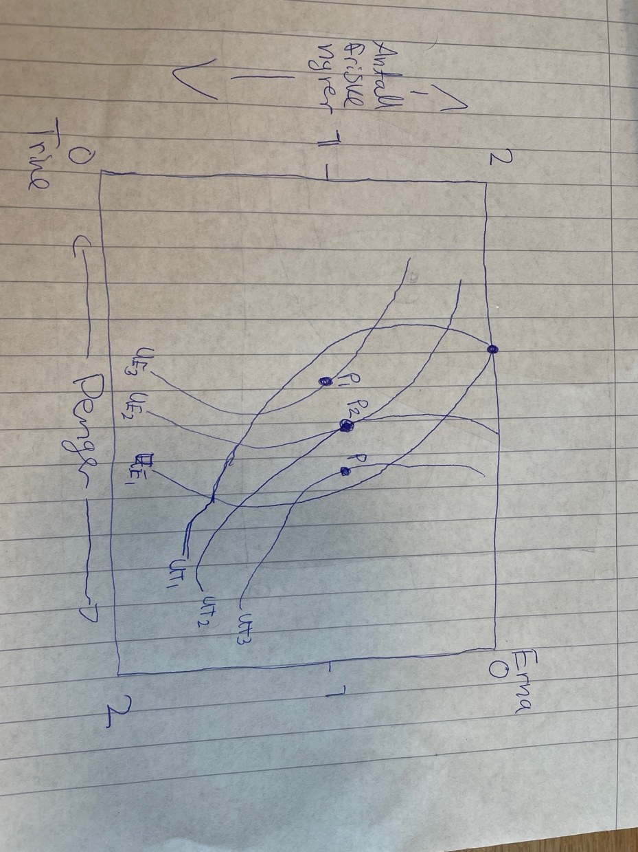

I figuren så viser det partoptimalt er det indifferenskurvene krysser hverandre, hvis noen skulle ha bedre velferd så ville ikke det være mulig uten at den andre får dårligere velferd, noe som ikke er paretooptimalt. Det er to parteooptimale allokeringer, **p** som er det paretooptimale for Trine, og **p1** som er det partoptimale for Erna. I en legal handel ville velferden til begge vært parteooptimal på punkt **p2**, der kan ikke noen få bedre velferd uten av å redusere den andre sin velferd. Handelen resulterer i at Erna får én frisk nyre, mens Trine gir fra seg en frisk nyre, men får mer penger. I en realitet der det hadde vært mulighet for lovlig handel med organer, så kunne det fort oppstått etiske problemstillinger som utpressing siden Trine har dårligere råd enn Erna, også ville Trine i realiteten fått en dårligere velferd med å gi vekk en nyre med tanke på operasjon og livskvalitet.

**1.2.3:**

**A)**

Markedet for helsetjenester kan oppleve markedssvikt igjennom asymmetrisk informasjon med at en lege vet mer enn pasienten, vil da legen øke etterspørselen og skape unødig mye behandling? Samme gjelder pasient som har mer info om hvor man har vondt som også kan føre til misbruk av f.eks. sykemelding. Staten som er betaler for de offentlige helsetjenestene har enda mindre informasjon enn pasienten og legen, noe som kan skape misbruk i alle ledd. Staten kan gi insentiver for at det ikke skal skje i markedet, siden det er vanskelig å plukke opp asymmetrisk informasjon, gjørs også vanskelig å regulere så staten vil være bedre med å gi insentiver til leger og folket for å ikke misbruke helsetjenestene.

**B)**

Aksjemarkedet vil oppleve markedssvikt igjennom asymmetrisk informasjon, og vil ikke klare å etablere Pareto-effektivitet av seg selv. Det som skjer med den asymmetriske informasjonen i aksjemarkedet er at det spekulanter som f.eks. presser prisen opp på en enkelt aksje og som kanskje sitter på informasjon som andre ikke kjenner til, vil da bli stoppet av børsen som er en regulering fra den staten. Man har altså mulighet til å øke sin egen velferd i aksjemarkedet på bekostning andre.

**C)**

Ved et studentlån fra den norske stat vil man oppnå en viss form for paretoeffektivitet med at om en skulle tatt et studielån, så ville ikke det påvirket velferden til en annen som ikke tar et studielån. Kan selvfølgelig diskuteres om det å ta et lån egentlig er en form for velferdsøkning for en fornuftig person som vil maksimere sin velferd, selv om man velger å ta en utdanning.

**Utfordring 1.3:**

**1.3.1**

**A)**

Definisjon av å være en risikoavers person er som har motvilje til å ta risiko eller, en preferanse som vil sikre inntekt og over usikker inntekt. Nyttefunksjonen til Per gir en konkav vekst som vist i figuren, som gir oss et inntrykk at Per er en risikoavers person og vil foretrekke sikkerhet fremfor usikkerhet.

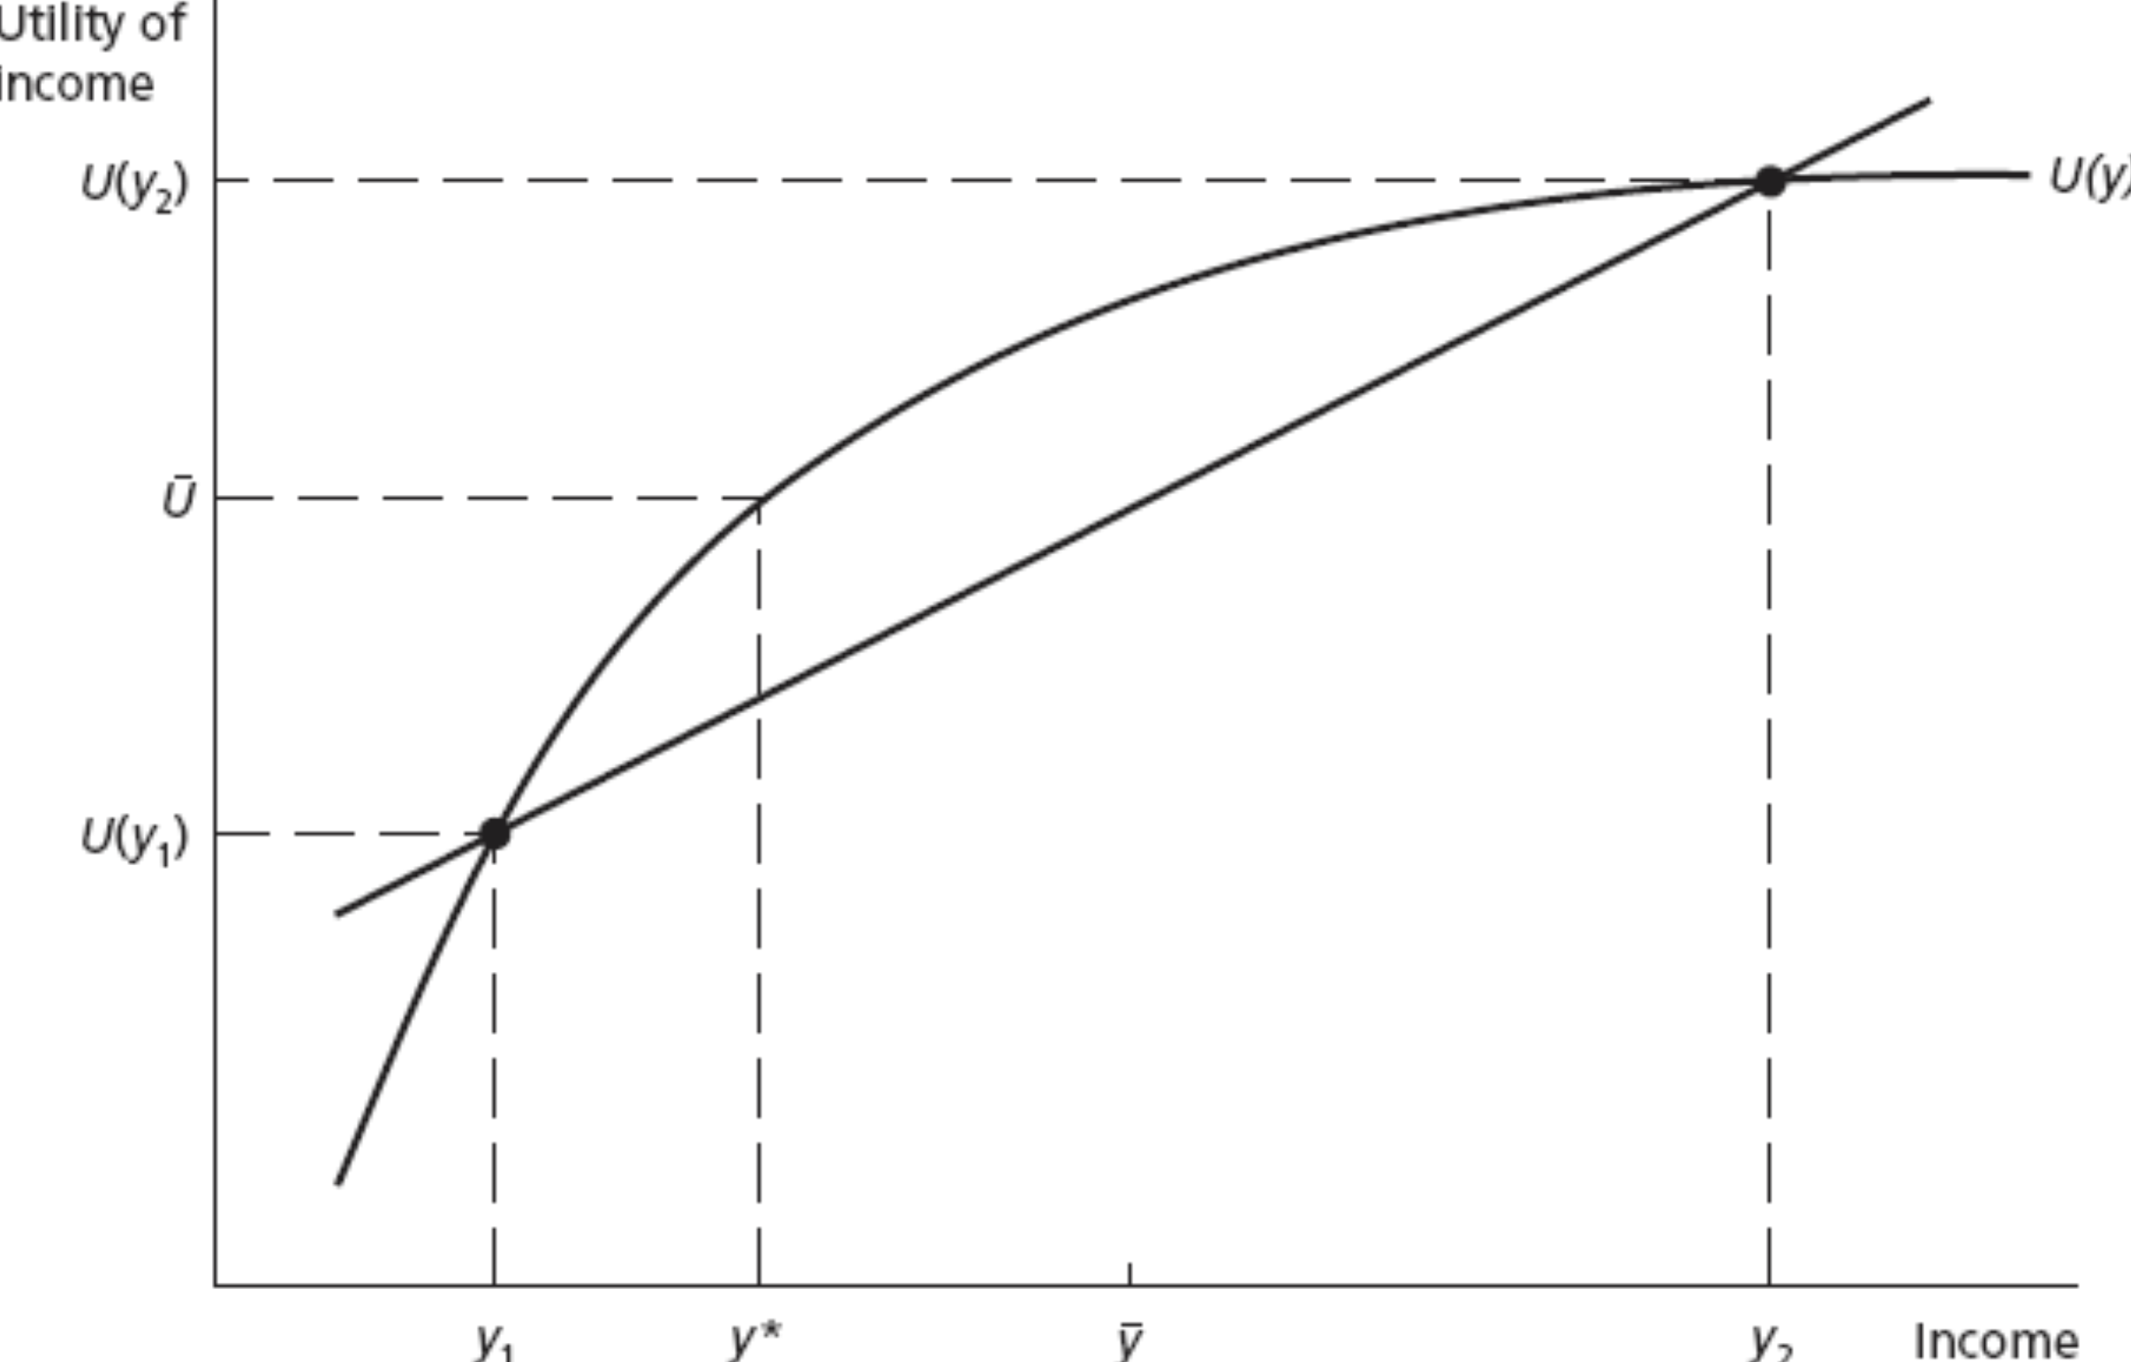

**B)**

**Forventet inntekt: (**0.5 x 4000) + (0.5 + 12000) = **8000**

**Forventet nytte: U(y1) + U(y2) =** (40000.5 ) + (120000.5) = 172,79/ 2 = **86,4**

**C)**

**Forsikringspremie:** (1+α)* p_i L

L=12000-4000=8000

0.5*8000= 4000

Forsikringspremien blir på **4000**

**1.3.2.**

**A)**

Separerende likevekt kan man anta at et forsikringsselskap skal prøve å tilby to forskjellige forsikringer til to grupper, der de ikke kan bekrefte f.eks. hvilken type risikojunkie hver enkelt person. Forsikringsselskap kan appellere til et selvvalg ved å tilby retningslinjer slik at konsumenten avslører sin markedsatferd. I figuren ville man ha gitt tilbud til dem i lavrisikogruppen langs ACL og til venstre for punkt E, mens høyrisikosøkere vil tiltrekkes til høyre.

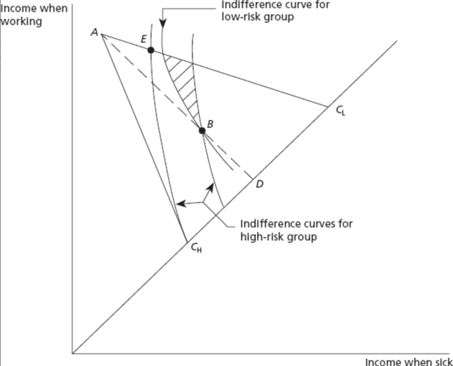

**B)**

Med en allerede etablert stabil separerende likevekt så vil det være en ulempe for dem med dårlige helse, siden dem vil få ved en helseforsikring høyere pris kontra dem med god helse så får eksempelvis en helseforsikring til lavere pris.

**C)**

Hvis et forsikringsselskap ikke kan skille mellom lav og høy risiko kan de ta en pooling-løsning som innebærer en likevekt der begge gruppene vil velge samme type forsikring, selv om det ikke er optimalt for dem med lav risiko som vil få et dårligere tilbud, mens dem med høy risiko vil få et bedre tilbud, noe som vil gjøre at genetisk testing er en fordel for dem med lav risiko og en ulempe for den høy risiko.

**1.3.3:**

Med uheldig utvalg menes det med at det er du selv som kan observere kjenne til den type forsikring man behøver, noe som kan påvirke den forventet lønnsomheten for forsikringsselskap. Konsekvensen av dette vil være at de beste tjenestene ikke blir tilbudt eller at det kan bli dyrt og dårlig tilbud. Om all informasjon var kjent ville alle ha kommet bedre ut, noe som tvungen sosialforsikring ville kunne løse med å fjerne markedssvikten som oppstår når bare syke vil ha sosialforsikring.

**1.3.4:**

Atferdsrisiko også omtalt som Moral hazard innebærer atferdstilpasningen etter inngått kontakt med forsikringsselskap, og endre insentivene som fører til ulempe for forsikringsselskapet. Eks. På det vil være hvis forsikringsselskapet tilbyr en forsikring mot å stryke på eksamen, med å dekke inntektstap og ekstrautgifter med et nytt semester. Forsikringsselskapet vil ikke kunne observerer din innsats etter kontakt. Tvungen sosialforsikring vil ikke kunne hjelpe mot atferdsrisiko siden informasjonen til brukeren vil fortsatt være hemmelig om det er det offentlige eller private.

**1.3.5:**

Gini-koeffisienten brukes til beregning av formue-, og inntektsforskjeller i en befolkning og har en tallverdi fra 0 til 1, hvor 0 er at alle innbyggerne har akkurat lik stor inntekt/formue, mens 1 indikerer at én person har all formue/inntekt. Som man kan se i grafen så Ginien i Norden mellom 0,30 og 0,20, mens i US ligger den opp mot 0,40. Fattige land med lav BNP per innbygger har som oftest en skjevere inntektsfordeling mellom 0,40-0,71, men rikere land har jevnere inntektsfordeling, med unntak av USA. Dette viser at inntektsfordelingen og formuesfordelingen er bedre i Norden enn i USA, som kan være et resultat av lønnsgapet i Norden og USA, der de dårligste i Norden tjener ikke ekstremt mye mer enn dem med høyest lønn i samfunnet.

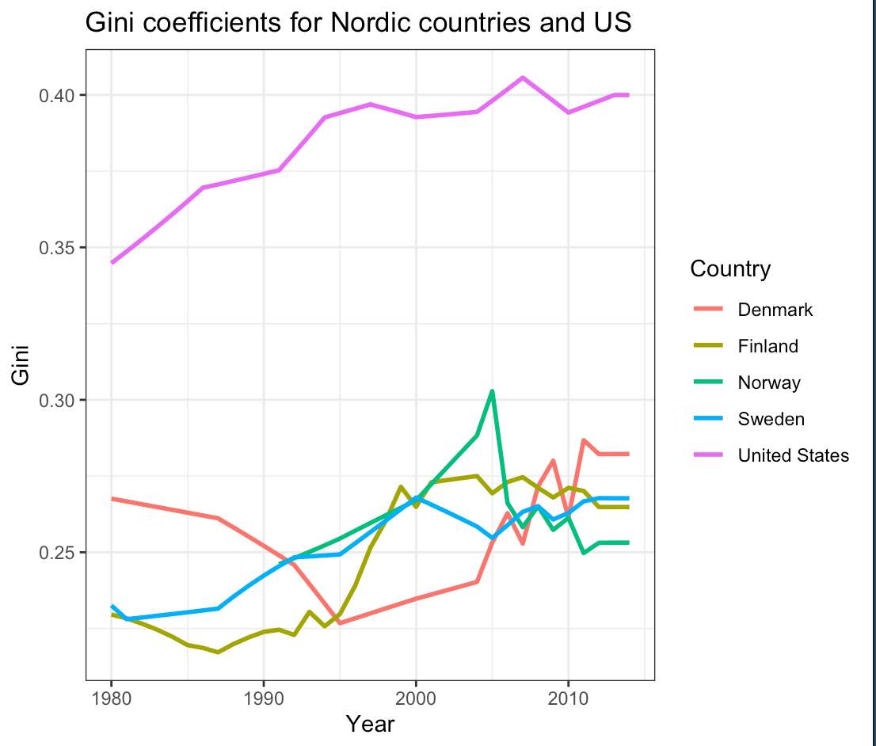

**1.3.6:**

Det figurene viser er at Gini-kofferisieneten er uendret de 15 årene imellom disse to modellene. Endringene kan man se en liten endring i øvre 50% øker litt, som og nedre 50% krymper, noe som betyr at de med større inntekt har blitt rikere, mens de med mindre inntekt har blitt fattigere.

